Rostliny: Spiraea x vanhouttei (BRIOT) ZAB. - tavolník van Houtteův
Poslal(a) HV 04.04.2003 v 20:50:02

Tento kříženec vypěstovaný v roce 1862 patří mezi oblíbené jarní keře. Bývá 1,5 až 2 m vysoký. Keř je hustý, dlouhé větve polopřevislé. Má 2 - 4,5 cm dlouhé, vejčité, laločnaté listy, které jsou v jejich horní polovině pilovité.

Líc listů je zelený, rub sivě ojíněný. Na podzim barví do oranžova. Kvete velmi bohatě v květnu. Bílé květy jsou uspořádány v chocholících po celé délce větví. Plodem je měchýřek. Tavolník má rád slunce, ale roste také v polostínu. Prospívá v každé normální zahradní půdě. Je vápnomilný. Nejvíce se používá k výsadbě do živých plotů nebo do skupin. Po výsadbě nejsou keře v následujících letech na ošetřování náročné. Pouze silnější větve ze starších keřů po odkvětu vyřežeme.

foto Hana Vymazalová

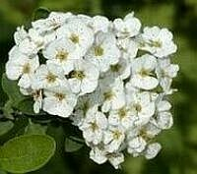

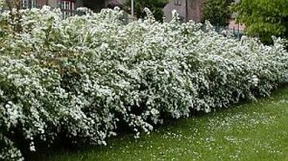
Převzato z:

http://www.garten.cz/article.php?sid=260

